主催 静岡県環境ビジネス協議会 後援 静岡県環境資源協会

国内最大級のエネルギー関連の展示会ENEX2013/smart nergy japan 2013の視察会を開催します。多くの会員の皆様のご参加をお待ちしております。

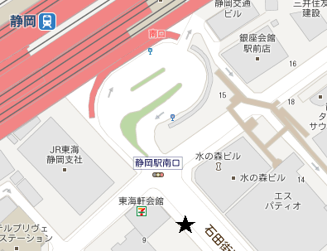
開催日時 平成25年２月１日（金）９：００～１９：００
集合場所 静岡駅 南口
（左記地図★地点）

視察場所 国際展示場 東京ビッグサイト 東１ホール

参加費 ￥３，０００ （乗車時にお支払い下さい）
（参考：静岡～国際展示場新幹線往復約12,000円/人）

定 員 20名程度

申込方法 裏面「参加申込書」に必要事項をご記入の上、事務局宛にFAXまたは同様の内容を記入したe-mailにてお申し込み下さい。

当日ご連絡先 事務局携帯番号 ０７０－５６４３－５１１１

なお、展示会の詳しい内容については、ENEXの公式webサイトをご覧ください。
ENEXと同時開催の全てのイベントには事前の申し込みが必要です。申込作業はこちらで一括で行う予定です。

同時開催（以下も全て視察可能です）
Nanotech2013/第12回国際ナノテクノロジー総合展・技術会議
Inter aqua2013/第４回国際水ソリューション総合展
ASTEC2013/第８回先端表面技術展・会議
SURTECH2013/表面技術要素展
Convertech Japan2013
新機能性材料展2013
Printableelectronics2013

旅程-------------------------------------------------------------------
９：００ 静岡駅前集合出発
９：００～１２：３０ 移動（希望により高速道SA・PA立寄ります）
１２：３０ ビッグサイト到着
１２：３０～１５：３０ 各自自由視察（昼食も各自とします）
１５：３０～１９：００ 移動（希望により高速道SA・PA立寄ります）
１９：００ 静岡駅南口 到着（予定）
--------------------------------------------------------------------------
静岡駅への帰着時間は予定です。時間が前後することもございますことをご了承願います。

静岡県環境ビジネス協議会主催
ENEX2013 視察会 参加申込書

※ 定員を超えた場合のみ、こちらからご連絡させていただきます
参加申込欄 ＦＡＸ：054-652-0667
所 属
住 所
連絡先 | 当日連絡のつくＴＥＬ：
連絡先 | e-mail:
参加者名
備考（静岡駅南口以外の場所からの乗降車を希望される場合には、SA、PA名をご記入下さい。ただし、ご希望に添えない場合もあります）

- 送付状等は不要です

---静岡県環境ビジネス協議会---
事務局：(社)静岡県環境資源協会 静岡市葵区追手町44－1 〒420-0853
tel:054-252-9023 fax:054-652-0667 e-mail kankyou@siz-kankyou.or.jp

